BT操作手册
安装 https://www.bt.cn/bbs/thread-19376-1-1.html 教程

BT-Panel Linux自动磁盘挂载工具1.8(2019/10/26更新)
- yum install wget -y && wget -O auto_disk.sh http://download.bt.cn/tools/auto_disk.sh && bash auto_disk.sh
- yum install -y wget && wget -O install.sh http://download.bt.cn/install/install_6.0.sh && sh install.sh

- https://www.bt.cn/bbs/forum.php?mod=viewthread&tid=3187&extra=page%3D1
- yum install -y wget && wget -O install.sh http://download.bt.cn/install/install_6.0.sh && sh install.sh

- 卸载
- 1.下载宝塔卸载文件
wget http://download.bt.cn/install/bt-uninstall.sh
2.运行此文件根据提示卸载
sh bt-uninstall.sh
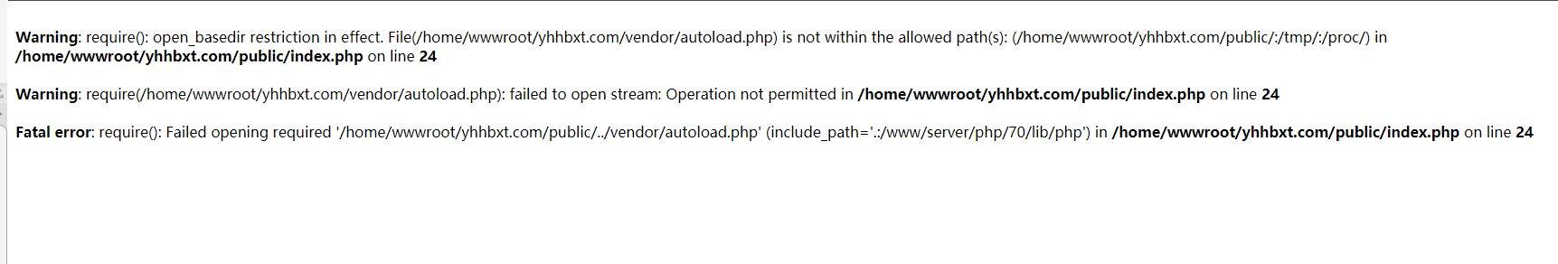
红包报错 红包系统要运行一下命令 然后把你所用的PHP版本的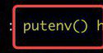
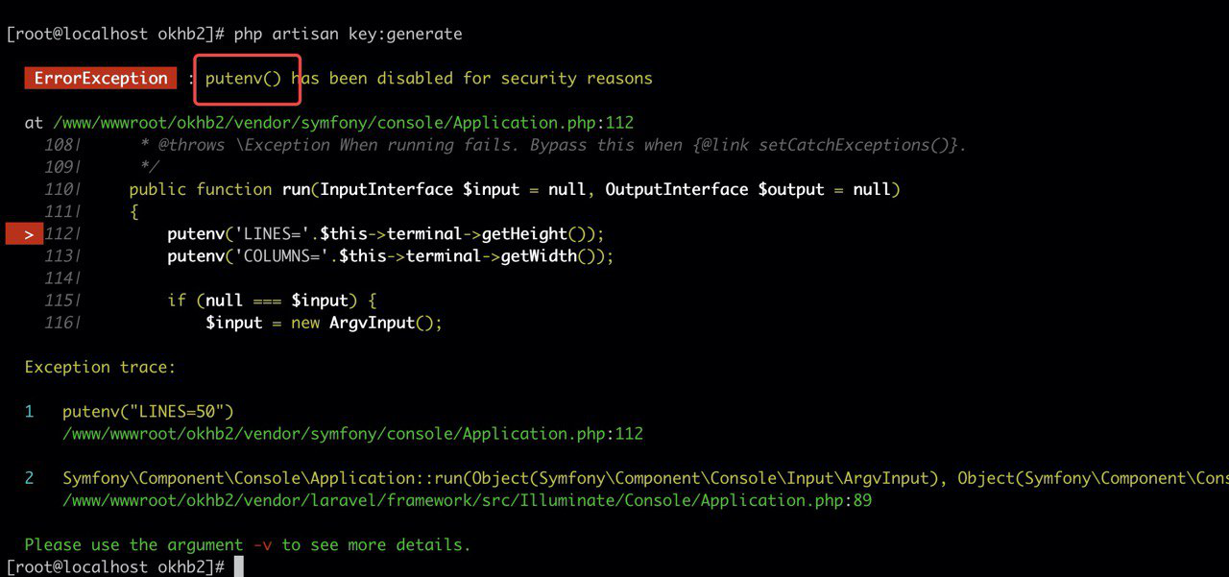
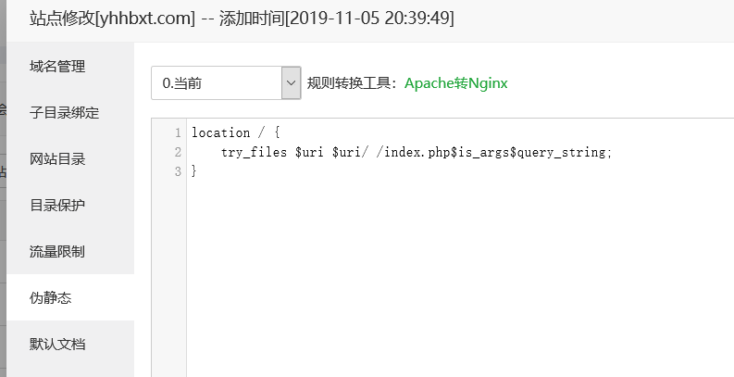

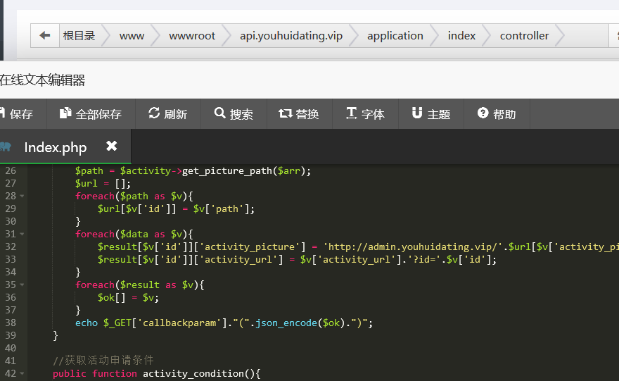
还记得还原数据库用户名+密码 ROOT的密码
